Dados Públicos CNPJ - Conversão para CSV/SQLITE e Consultas
Utilitário em Python para carregar a base completa de CNPJ disponibilizada pela Receita Federal (aprox. 85 GB) e transformá-la em arquivos csv ou sqlite para fácil consumo. Processa dados de empresas, sócios e CNAEs. Possibilita também fazer consultas de empresas ou sócios e gravar resultados em CSV ou em grafo de relacionamentos.

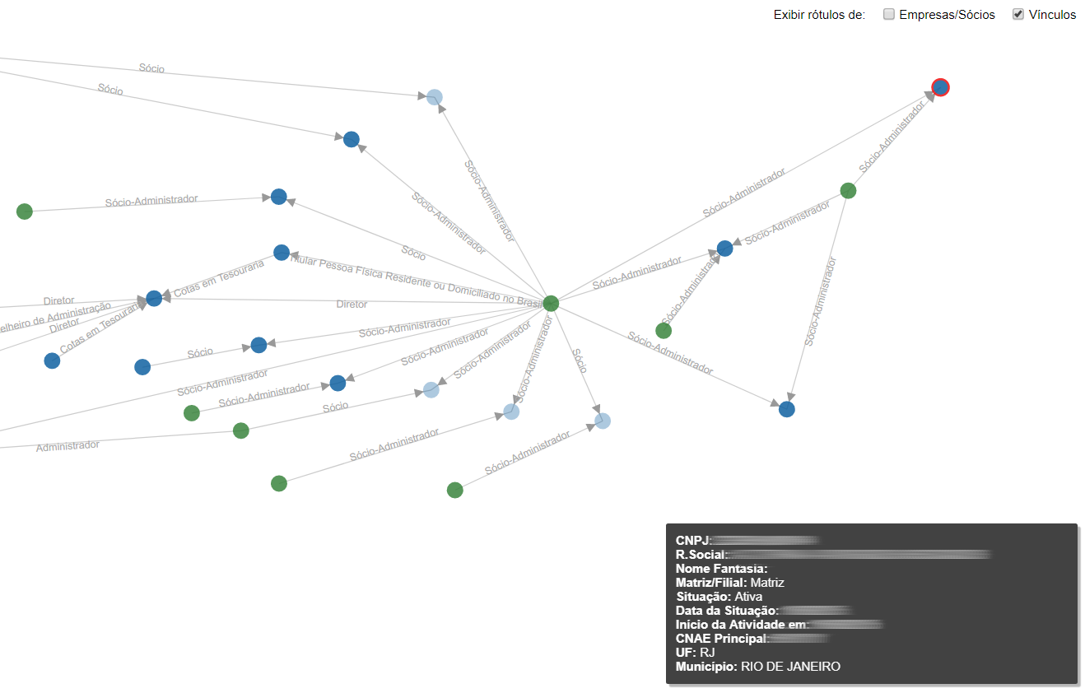

ATENÇÃO:

A forma recomendada de fazer a carga atualmente é: salvar os múltiplos arquivos zip em uma pasta dedicada e executar:

python3 cnpj.py PASTA_COM_ZIPS sqlite PASTA_DE_SAIDA --dir

ou

python3 cnpj.py PASTA_COM_ZIPS csv PASTA_DE_SAIDA --dir

Conversão para CSV ou SQLITE
Configurações prévias
Para executar o script, é necessário que seu sistema contenha essas instalações:

Python
Versão mais atual, caso não consiga executar usando somente o comando python. Para isso, execute no terminal (se estiver usando sistemas GNU/Linux derivados do Debian):

$ sudo apt upgrade python3

Gerenciador de Pacotes do Python (Pip)
A versão mais atual. Se estiver usando Python3:

$ python3 -m pip install --upgrade pip

Instalar Pré-Requisitos:
$ pip install -r requirements.txt

Esse comando instalará as seguintes bibliotecas:

Pandas
A versão mais atual da biblioteca Pandas para Python.

NumPy
A princípio, não é necessário. O script neste repositório usa funções da biblioteca Pandas, que utiliza uma extensão de NumPy chamada NumExpr. Então, caso seu terminal retorne erros por ausência do pacote NumPy, esse é o motivo.

NumExpr
O Pandas usa. É uma extensão que melhora a velocidade de análise no pacote NumPy.

Antes de executar
Atente para o fato de que o arquivo de dados disponibilizado pela RF é muito grande. São aprox. 85 GB de arquivo texto descomprimido. Portanto, é bastante provável que seu computador dedique tempo considerável a essa execução, algo em torno de 2 ou 3 horas.

O script informa no terminal o parcial do processamento, mostrando o "bloco" (conjunto parcial) de linhas que está sendo convertido. Cada bloco contempla 100.000 linhas (registros) da base de dados.

Tamanho das tabelas geradas (versão atualizada em 26/03/2019)
Tabela Tamanho do arquivo Quantidade de linhas
Empresas Aprox. 12gb 40.184.161
CNAES secundárias 1,18gb 45.321.058 *
Sócios 1,71gb 18.613.392
* Observar que esta quantidade de linhas não corresponde ao número de linhas referentes a CNAEs secundários no arquivo original, uma vez que no original todos os CNAEs secundários de uma determinada empresa estão na mesma linha, enquanto na versão convertida é gerada uma linha para cada CNAE secundário associado à empresa.

Como executar
python3 cnpj.py <caminho entrada> <tipo de saída:csv ou sqlite> <pasta saída> [--dir] [--noindex]

Caso a base seja disponibilizada em múltiplos arquivos zip, salvar em uma pasta, usá-la como <caminho entrada> e especificar o argumento --dir.

O argumento opcional --noindex, aplicável somente para saída sqlite, indica que não devem ser gerados índices automaticamente. A criação de índices é muito recomendada e essencial para a funcionalidade de consultas.

Exemplos
python3 cnpj.py "data\F.K032001K.D90308" sqlite "data"

python3 cnpj.py "data" sqlite "output" --dir

python3 cnpj.py "data\DADOS_ABERTOS_CNPJ.zip" sqlite "data" --noindex

Separando arquivos CSV por estado ou municipio
Após ter gerado o arquivo empresas.csv, é possível dividir por estado, ou por cidade

Requisitos
$ python3 -m pip install python-dotenv

Para ambos os scripts é necessário informar a localização do arquivo empresas.csv no arquivo .env

FILES_LOCATION=/media/Arquivos

Após isso basta executar os scripts:

Para separar por UF:
python3 separar_csv_por_uf.py

Para separar por cidade:
python3 separar_csv_por_cidade.py

Consultas
Novidade! Agora é possível fazer consultas que além de trazer empresas e sócios específicos, traz a rede de relacionamentos na profundidade desejada. Os resultados podem ser salvos em formato tabular e/ou em formatos variados de grafos de relacionamento, que podem ser visualizados de forma interativa no navegador ou abertos em softwares que suportem os formatos especificados, como o Gephi.

Essa funcionalidade é exclusiva para a base sqlite gerada usando o cnpj.py. No entanto, pode ser relativamente simples adaptar o código para funcionar com outros SGBDs ou arquivos sqlite gerados usando outra nomenclatura.

Configurações prévias
Para executar o script de consulta, é necessário que seu sistema contenha as instalações especificadas acima e, além disso, é necessário:

Networkx 2.x (pacote de criação, manipulação e análise de grafos/redes)
É IMPRESCINDÍVEL que índices sejam criados nos campos cnpj das tabelas empresas e socios, e nos campos nome_socio e cnpj_cpf_socio da tabela socios. Do contrário, as consultas se tornam insuportavelmente lentas ou até mesmo inviáveis dependendo da profundidade. O script de carga (cnpj.py) foi atualizado para opcionalmente gerar os índices mais importantes automaticamente ao final da carga.

Instruções Básicas:
Uso: python consulta.py <tipo consulta> <item|arquivo input> <caminho output> [--base <arquivo sqlite>] [--nivel <int>] [--csv] [--graphml] [--gexf] [--viz]

Argumentos obrigatórios:
<tipo consulta>: Especifica o tipo de item a ser procurado. Opções:

cnpj: Busca empresa pelo número do CNPJ.

nome_socio: Busca sócios pelo nome completo.

cpf: Busca sócios pelo número do CPF. (Pode trazer vários sócios, uma vez que apenas seis dígitos são fornecidos pela RF)

cpf_nome: Busca sócios pelo número do CPF seguido (sem espaço) do nome completo.

file: Arquivo que contem mais de um item a ser buscado. Caso o arquivo tenha apenas um dado por linha, será tratado como número de CNPJ. Caso o arquivo tenha mais de um dado separado por ;, o primeiro indica um dos tipos acima, e o segundo o item a ser buscado. (outro separador pode ser definido em SEP_CSV no config.py)

<item|arquivo input>: Item a ser procurado, de acordo com <tipo consulta>.

<caminho output>: Pasta onde serão salvos os arquivos gerados.

Argumentos opcionais:
--base: Especifica o arquivo do banco de dados de CNPJ em formato sqlite. Caso não seja especificado, usa o PATH_BD definido no config.py

--nivel: Especifica a profundidade da consulta em número de "pulos". Exemplo: Caso seja especificado --nivel 1, busca o item e as empresas ou pessoas diretamente relacionadas. Caso não seja especificado, usa o NIVEL_MAX_DEFAULT no config.py

--csv: Para gerar o resultado em arquivos csv. São gerados dois arquivos, pessoas.csv e vinculos.csv.

--graphml: Para gerar o resultado em grafo no formato GRAPHML.

--gexf: Para gerar o resultado em grafo no formato GEXF. Pode ser aberto com o software Gephi

--viz: Para gerar um HTML interativo com o resultado em grafo. Para abrir automaticamente o navegador, informar o PATH_NAVEGADOR no config.py. Do contrário, basta abrir o arquivo grafo.html gerado em <caminho output> com o navegador de preferência.

Exemplos:
python consulta.py cnpj 00000000000191 folder --nivel 1 --viz

python consulta.py file data/input.csv pasta --csv --gexf

python consulta.py nome_socio "FULANO SICRANO" output --graphml --viz

Atenção:
Especifique o nível de profundidade da rede com moderação, uma vez que, dependendo das empresas ou pessoas buscadas, a quantidade de relacionados pode crescer exponencialmente, atingindo facilmente centenas ou milhares de registros, o que resulta na execução intensiva de queries no BD. Nível 3 é um bom parâmetro.

Configuração
No config.py, as seguintes configurações são definidas:

PATH_BD: Caminho para o arquivo de banco de dados da Receita Federal convertido em sqlite. Pode ser sobrescrito em tempo de execução usando o argumento --base.

NIVEL_MAX_DEFAULT: Nível máximo default para a profundidade das buscas. Pode ser sobrescrito em tempo de execução usando o argumento --nivel <num>

PATH_NAVEGADOR: Caminho completo para o executável do navegador preferido se desejar que a visualização seja automaticamente apresentada ao final da execução da consulta (se argumento --viz for utilizado). Caso vazio, apenas gera o html na pasta de saída.

SEP_CSV: Especifica o separador a ser considerado tanto para os arquivos csv de saída (caso seja utilizado o argumento --csv), quanto para o arquivo de entrada no caso do uso de file como <tipo consulta>.

COLUNAS_CSV: Especifica a lista de colunas a serem incluídas no arquivo pessoas.csv quando usado o argumento --csv.

QUALIFICACOES: Especifica a lista de qualificações de sócios a serem consideradas na busca dos relacionamentos. Caso TODAS, qualquer relação de sociedade listada no BD é considerada.

Trabalhando diretamente com a classe RedeCNPJ
O objetivo do consulta.py é disponibilizar uma interface por linha de comando para facilitar a extração/visualização da rede de relacionamentos de empresas e pessoas a partir da base de dados da RF convertida em sqlite. Ele é uma "casca" para a classe RedeCNPJ definida em rede_cnpj.py, onde fica a inteligência de navegação no BD e criação de rede/grafo usando o pacote networkx, além de métodos para conversão em DataFrames pandas e formatos diversos de representação de estruturas em grafo.

Em seu projeto você pode instanciar diretamente a RedeCNPJ especificando a conexão ao BD e o nível máximo de navegação nos relacionamentos, usar os métodos de inserção de empresas/pessoas para montar a rede (sem se preocupar com a navegação para as relacionadas), e usar os métodos para conversão da rede em DataFrame ou formatos diversos de representação de grafos.

E dessa forma você pode também usar o grafo gerado (atributo "G" da classe) para incrementá-lo a partir de outras fontes de dados de interesse para seu caso de uso e usar os diversos algoritmos disponibilizados pela biblioteca networkx, como por exemplo detecção de ciclos.

TO DO
Aprimorar a documentação do código (principalmente da classe RedeCNPJ) e as instruções neste README.

